**LAPORAN PRAKTIKUM ALGORITMA PEMROGRAMAN KE - 6**

**LOOPS IN PYTHON**



**DISUSUN OLEH :**

Restu Wibisono

2340506061

**JURUSAN TEKNOLOGI INORMASI**

**FAKULTAS TEKNIK**

**UNIVERSITAS TIDAR**

**2023**

**LAPORAN**

**SESUAI NAMA MATA KULIAH PRAKTIKUM**



|  |  |  |  |  |  |  |  |  |
| --- | --- | --- | --- | --- | --- | --- | --- | --- |
| **Diisi Mahsiswa Praktikan** | | | | | | | | |
| Nama Praktikan | Restu Wibisono | | | | | | | |
| NPM | 2340506061 | | | | | | | |
| Rombel | 03 | | | | | | | |
| Judul Praktikum | Loops in Python | | | | | | | |
| Tanggal Praktikum | 26 September 2023 | | | | | | | |
| **Diisi Asisten Praktikum** | | | | | | | | |
| Tanggal Pengumpulan |  |  |  |  |  |  |  |  |
| Catatan |  | | | | | | | |

|  |  |  |
| --- | --- | --- |
| PENGESAHAN | | NILAI |
| Diperiksa oleh : | Disahkan oleh : |  |
| Asisten Praktikum | Dosen Pengampu |
|  |  |
| Ludfi Arfiani | Imam Adi Nata |

**PROGRAM STUDI S1 TEKNOLOGI INFORMASI**

**FAKULTAS TEKNIK**

**UNIVERSITAS TIDAR**

**2023**

1. **Tujuan Praktikum**

Adapun tujuan praktikum ini sebagai berikut :

1. Memahami bagaimana menggunakan loops untuk mencetak pola-pola tertentu dalam bentuk segitiga.
2. Belajar bagaimana menggunakan loops untuk mengontrol banyak baris dan kolom yang perlu dicetak dalam segitiga, serta bagaimana mengatur pola cetakannya.
3. Belajar bagaimana menggunakan loops bersarang untuk menghasilkan baris-baris segitiga Pascal berdasarkan aturan yang ada.
4. Belajar dalam penggunaan loops untuk menghitung jumlah elemen dalam satu baris segitiga Pascal, dan menjumlahkan angka-angka dalam baris-baris segitiga Pascal, dan menghasilkan output berupa jumlah yang diminta.
5. **Dasar Teori**
6. **Pengertian Python**

Python dikembangkan oleh Guido van Rossum pada tahun 1990-an di CWI (*Centrum Wiskunde & Informatica*), Ansterdam untuk pengembangan dari bahasa pemrograman ABC. CWI hanya merilis sampai versi terakhir 1.2. ditahun 1995, lalu Guido ke CNRI ([*Corporation for National Research Initiatives*](https://en.wikipedia.org/wiki/Corporation_for_National_Research_Initiatives)) untuk terus mengembangkan Python. Nama Python bermula dari Monty Python, saat Guido mengembangkannya dia sedang membaca skrip Sirkus Terbang Monty Python BBC. Karena misteirus dari namanya maka Guido terinspirasi memakai nama Python untuk program yang sedang dikembangkannya itu.

Python merupakan bahasa pemrograman komputer yang saat ini mudah untuk digunakan untuk membuat situs, software, membuat tugas secara otomatis dan juga untuk analisis data yang ada. Bahasa pemrograman ini termasuk yang mudah digunakan dan bisa fleksibel untuk digunakan diberbagai tujuan.

Karena bisa serbaguna dan mudah untuk pengaplikasiannya, python menjadi bahasa pemrograman yang banyak digunakan oleh para programer. Terutama untuk yang masih awal memasuki dunia pemrograman dan belajar.

Bisa dikatakan bahwa Bahasa Pemrograman Python ditujukan khusus untuk mudah dibaca (*source code*) yang dilengkapi oleh berbagai fungsional pustaka dasar dan besar. Python juga mempunyai *library* yang memadahi dan lengkap yang memungkinkan para programer atau developer untuk membuat software ataupun web yang cukup kompleks dengan menggunakan *source code* yang terlihat lebih sederhana.

1. **Fungsi**
2. Loops (perulangan): Loops adalah sebuah konsep dalam pemrograman yang digunakan untuk melakukan perulangan atau pengulangan suatu blok kode. Dalam praktik ini, loops digunakan untuk mencetak baris-baris dan kolom-kolom dalam segitiga bintang, segitiga Pascal, dan segitiga Pascal yang dijumlahkan.
3. Segitiga Bintang: Segitiga bintang adalah pola cetakan dengan bentuk segitiga yang terdiri dari karakter bintang (*). Dalam praktik ini, loops digunakan untuk mengendalikan jumlah baris yang harus dicetak serta pola cetakannya. Dalam setiap baris, jumlah bintang yang dicetak akan bertambah satu, dimulai dari satu bintang pada baris pertama.
4. Segitiga Pascal yang Dijumlahkan: Segitiga Pascal yang dijumlahkan adalah varian dari segitiga Pascal di mana kita menghitung jumlah angka dalam setiap baris segitiga. Dalam praktik ini, loops digunakan untuk menjumlahkan angka-angka dalam setiap baris segitiga Pascal.
5. **Metode Praktikum**
6. Alat dan bahan

* Komputer / Laptop
* Visual Studio Code (VS Code)
* Anaconda atau Python
* Internet (Optional)

1. Langkah kerja
   * + 1. Persiapkan Python atau Anaconda
       2. Pahami konsep loops
       3. Pahami pola cetakan
       4. Buat fungsi atau kode program
       5. Coba dengan yang sederhana
       6. Uji dengan input yang lebih kompleks
       7. Evaluasi hasil
       8. Catat hasil dan kesimpulan
2. **Hasil dan Analisis**

Weekly Exercise 1

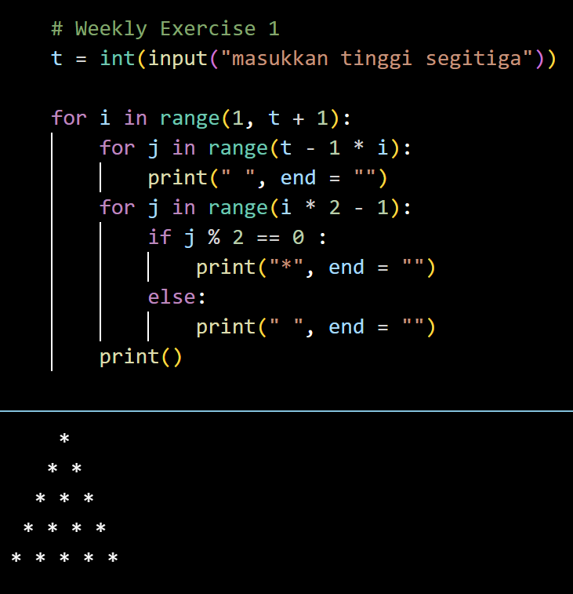

(Gambar 1)

1. Menerima input tinggi segitiga dari pengguna.
2. Iterasi (pernyataan diulang) pertama menggunakan variabel i untuk membuat baris segitiga.
3. Iterasi kedua menggunakan variabel j untuk mengontrol jumlah spasi yang akan dicetak sebelum bintang.
4. Iterasi terakhir digunakan untuk mencetak bintang dan spasi, dengan menggunakan if untuk memeriksa j adalah genap atau ganjil.
5. Fungsi print() digunakan untuk membuat output baris baru setiap sekesai membuat satu baris segitiga.

Weekly Exercise 2

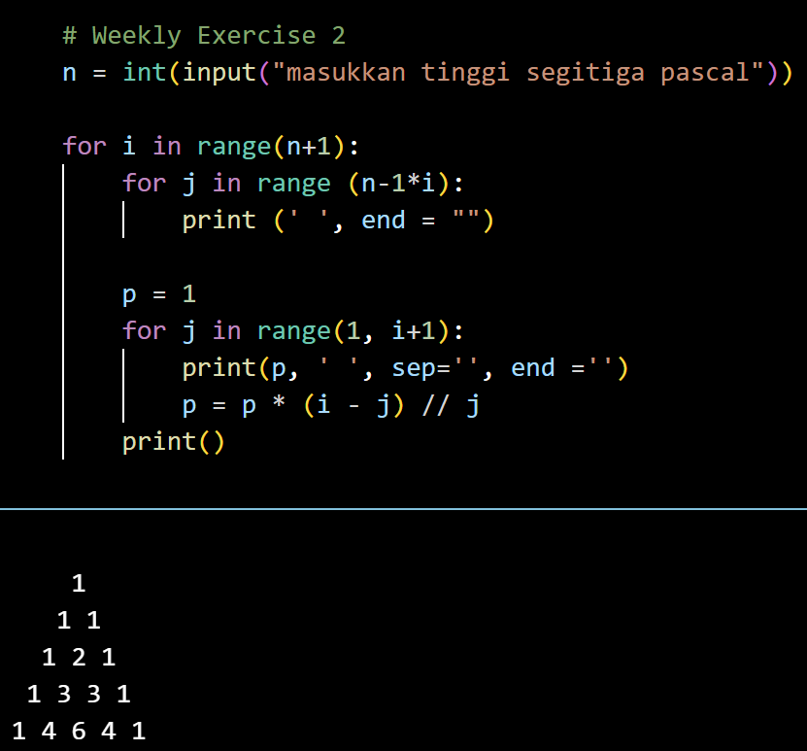

(Gambar 2)

* 1. Program meminta pengguna untuk memasukkan tinggi segitiga pascal menggunakan fungsi input(), dan tinggi adalah bilangan bulat dengan menggunakan fungsi int() dengan variabel n.
  2. Kemudian program memulai loop dengan sintaks for i in range(n+1), loop ini akan berjalan sebanyak n+1 kali, dimana i mempersentasikan tinggi segitiga yang akan di output.
  3. Pada loop pertama terdapat for kedua yaitu for j in range(n-1*i), loop ini berfungsi untuk mencetak spasi sebanyak n-1*i kali pada setiap baris sebelum mencetak angka.
  4. Setelah membuat spasi program akan ke for ketiga, loop ini akan berjalan sebanyak i+1 kali, di mana j mempresentasikan nomor kolom.
  5. Lalu pada loop for ketiga program mencetak angka pada setiap baris segitiga pascal, angka dihitung menggunakan rumus $p=\frac{p-j}{j}$
  6. Variabel p diinisialisasi dengan nilai 1 sebelum masuk ke loop ketiga, dan nilainya diperbarui pada setiap iterasi.
  7. Setelah mencetak semua angka dalam baris, program mencetak baris kosong baru dan menggunakan fungsi print().
  8. Semua diulang untuk semua nomor baris dalam segitiga apscal hingga mencapai n.

Weekly Exercise 3

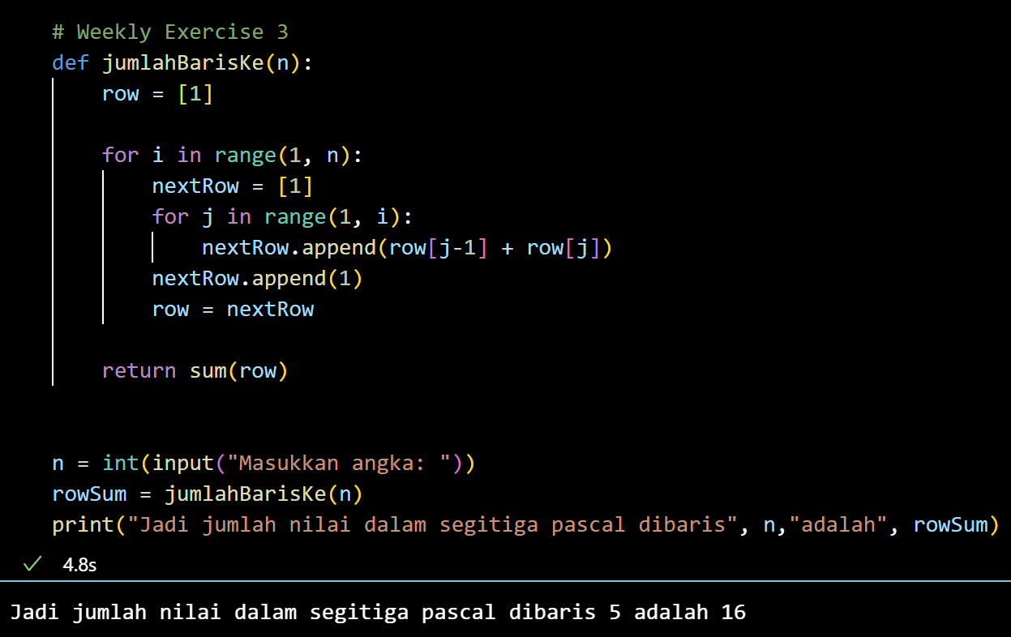

(Gambar 3)

1. Fungsi jumlahBarisKe(n) didefinisikan dengan satu parameter n, yang merupakan baris ke n dalam segitiga pascal.
2. Variabel row diinisialisasi dengan satu elemen yaitu [1].
3. Dilakukan loop dari 1 hingga n-1.
4. Setiap iterasi loop, variabel nextRow digunakan untuk menyimpan baris berikutnya dari segitiga pascal.
5. Dilakukan loop seperti No. 3 (dalam loop kedua) untuk baris ke-n.
6. Pada iterasi loop kedua ditambah ke nextRow yaitu dengan menjumlahkan dua angka diatasnya (j-1 dan angka ke-j) dari baris sebelumnya.
7. Setelah selesai angka terakhir yaitu 1 ditambah ke nestRow sebagai elemen terakhir baris ke-n.
8. Kemudian nilai nextRow disimpan ke variabel row untuk digunakan ke iterasi berikutnya.
9. Setelah semua pernyataan diulang selesaim variabel row akan berisi baris ke-n dari segitiga pascal.
10. Fungsi sum(row) digunakan untuk menghitung jumlah angka dalam baris row.
11. Kemudian nilai rowSum dicetak dengan hasil jumlah dari angka dibaris ke-n segitiga pascal.
12. **Kesimpulan**

Adapun kesimpulan yang dapat diambil pada praktikum ini sebagai berikut :

1. Segitiga bintang. Pola ini dapat dicetak menggunakan nested loop, dengan loop pertama mengontrol jumlah baris dan loop kedua mengontrol jumlah bintang dalam setiap baris.
2. Segitiga Pascal adalah pola angka yang dibentuk dengan cara menjumlahkan dua angka di atasnya. Baris pertama segitiga Pascal selalu berisi angka 1, kemudian setiap baris selanjutnya dihitung dengan menjumlahkan dua angka di atasnya. Nilai dari segitiga Pascal dapat dihitung menggunakan loop dan struktur data seperti list.
3. Untuk menghitung penjumlahan nilai dalam baris ke-n dari segitiga Pascal, kita bisa menggunakan konsep yang sama seperti menghitung nilai pada segitiga Pascal. Dengan menjumlahkan semua elemen dalam baris ke-n menggunakan fungsi sum().
4. Praktikum ini memberikan pemahaman tentang penggunaan loop, nested loop, pengelolaan variabel dan struktur data seperti list, serta konsep pola angka.
5. **Referensi**

Diwantri, A. A. 2023, Python: Pengertian, Contoh Penggunaan, dan Manfaat Mempelajarinya.

Hanief, S., Jepriana, I. W., & Kom, S. 2020. Konsep Algoritme dan Aplikasinya dalam Bahasa Pemrograman C++. Penerbit Andi.

Muhammad, S., & Nurnawati, E. K. (2018). Modul Praktikum Pemrograman Terstruktur.

Muharadian, A 2017, Belajar Python : Cara Membaca dan Menulis File di Python.

Yuniarti, W. D. (2019). Dasar-dasar pemrograman dengan Python. Deepublish.

**Ketentuan pengumpulan laporan praktikum:**

1. Laporan Diketik dengan ukuran paper A4.
2. Margins laporan Atas : 2 cm Kiri : 3 cm Kanan : 2 cm Bawah : 2 cm
3. Font Times New Roman ukuran 12.
4. Spasi 1,5.
5. Tidak boleh menggunakan garis tepi.
6. BAB ditulis dengan huru kapital.
7. Keterangan gambar di tulis di bawah gambar.
8. Laporan dikumpulkan paling lambat di hari praktikum minggu selanjutnya, jika terlambat diberi pengurangan nilai.
9. Copas laporan orang lain diberi pengurangan nilai.